竞品分析报告
- 背景
越来越多的人在工作之余追求业余生活的丰富性，所以市场也涌现出了很多关于业余活动的APP。在做竞品分析之前我觉得很有必要回到初心——梳理各种人群的各种需求。否则，没有需求支撑的产品那就是耍流氓。
- 用户群体

目前，对于业余生活有需求的用户大致可分以下四类：

A类：打发时间型

关键词：基数大 潜在用户 随机性 选择宽泛

这类用户没有特定的爱好，仅仅是希望节假日业余干点什么，或纯粹打发时间，活动挑选随机性大、潜在兴趣意向宽泛。他们觉得好玩、付出成本不大、容易实现，就乐意去尝试。这部分用户基数大，产品忠诚度取决于信息流质量和更新速度，长尾效应制造者。

B类：兴趣爱好型

关键词：圈子 特征明显 忠诚 独有

此类型用户有固定长久的特定爱好，群体特征显著，活动类型相对单一，有自己的圈子。比如单反爱好者群体、跑酷、lolita集会、cos、驴友等。因为独有性，黏性很高。

C类型：资源、价值拓展型

关键词：资源争取 小范围 价值拓展

此类型用户更多的是利用活动追求知识和资源价值。比如：创业沙龙，文学签售、科普知识讲座，公益活动，电影点映，明星见面会。虽然频次低，但如果信息发布及时，也有不错的用户忠诚度。

D类型：感情需求型

关键词：感情需要第一 熟人互动 重合

此类型用户有点像A类，无特定爱好，活动选择无具体指向，在满足个人感情需要前提下一切都好说。比如聚餐、亲子、同学会等，多发生在熟人之间，活动参与和a、b、c类需求有重叠性。

以上是参与者，还有活动发布者。总体而言参与者多于发布者。发布者主要为商户和上面参与者里面的B型。D型因为主要为熟人互动，偶尔也会发布一些活动。

基于以上用户需求类型，目前市场上的活动类APP垂直型和综合型的都有人在做。综合型里又有基于兴趣、活动类型等发展出的兴趣社交型、活动发布工具型等应用。目前收集到的活动APP有：

国内：

互动吧（活动发布工具）、活动行（活动综合）、豆瓣同城（兴趣社交）、大麦网（垂直电商）、周末去哪儿（活动综合）、hi 初见（活动发布工具）、美周六（垂直电商）、懒人周末（活动综合）、城觅（活动综合）

当然还有我们的报名吧。

国外：

YPLAN（伦敦版的“豆瓣同城”）、Sosh（本地活动推荐网站）、Live Nation（文体活动推荐）

通过比较，以上应用大部分同质化明显，大都具备活动发布、活动推荐、商户合作的基本功能，所以特选取特点相对鲜明的三个APP做竞品分析：

【周末去哪儿】：旅游票务类型，倚重商户合作，实质是电子商务平台

【豆瓣同城】：基于兴趣点的社交APP，专注社交圈子100年

【hi初见】：综合活动类型，活动发布工具

VS我们自己的 【报名吧】

为什么这么做竞品分析？因为我个人认为报名吧还在成长，基本定位还没有彻底固化下来，说它是活动发布工具或者活动社交应用都还太早，或许随着发展会调整出新的活动模式也不一定。所以希望通过纵向横向的多样对比，取他人之长补自己之短。

- 竞品分析

3.1 定位

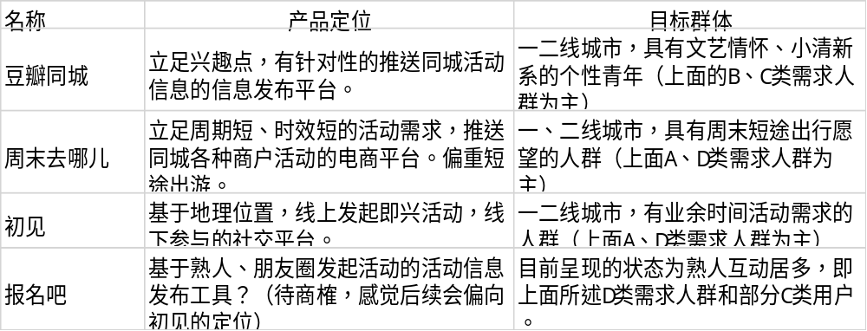

总结：由上表可以看出，受定位及目前阶段发展形态的影响，豆瓣、周末、初见虽然切入点不同，但定位已经趋于完善，所以用户特征明显：用户多是1、2线城市的人，意味着消费转化高，业余活动需求丰富，节奏快。这几个平台上很少有出现报名吧里同学聚会这种全熟人互动类型的活动，而报名吧因为目前是活动发布工具，有此类用户存在。

3.2 产品基础功能

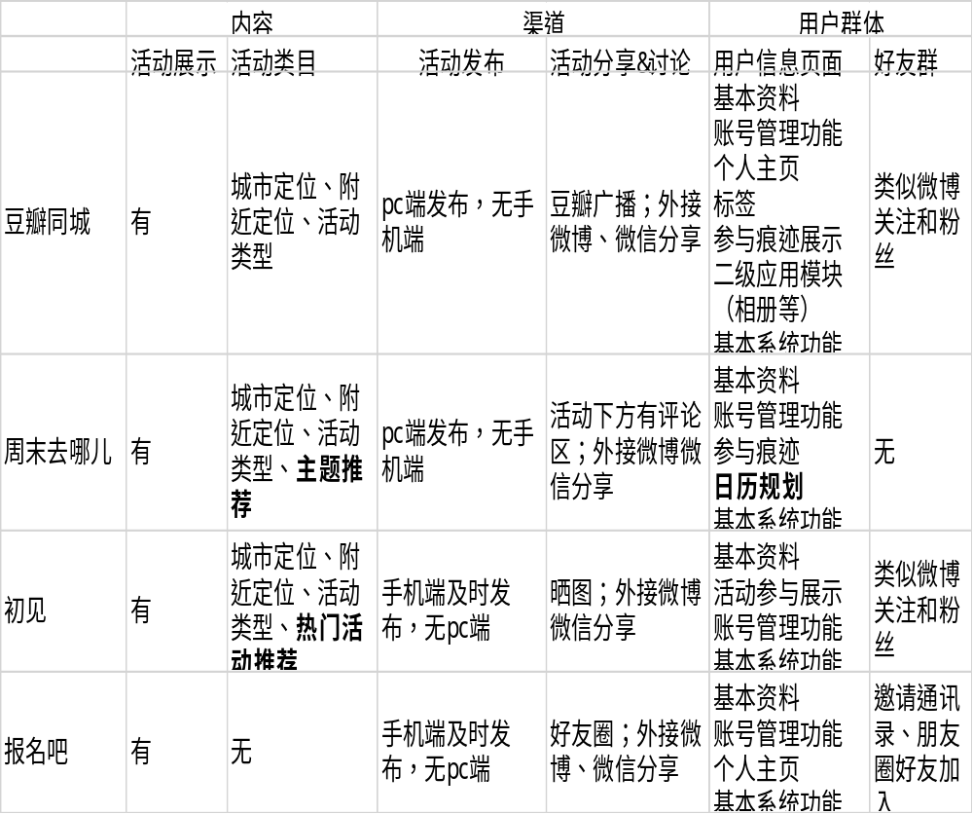

总结：以上是此类活动应用基础功能对比。

几大竞品在内容展示上都达成了一致，会通过各种纵向、横向的tag给用户提供方便的筛选、搜索功能。而我们“报名吧”在这块的用户体验和基础功能也应该尽快跟进。

受定位的影响，竞品的发布渠道分为两类。豆瓣和周末因为大部分为商户或类商户活动，所以发布入口都在PC端而不提供手机端，手机端的产品更侧重参与者。而带有工具性质的初见和报名吧，则可以在移动端即兴发起活动。个体活动和商户活动孰优孰劣没法判断，需要具体数据（参与人数、参与度、发起频次、参与频次，反馈）统计用户更偏好哪种活动。这些数据将在一段时间内决定APP内具体功能设置和风格走向，甚至会影响到后续利润模式（比如佣金、分成、还是团购，还是其他）。

活动分享渠道决定产品影响力和二次宣传、推广能力。几大竞品也是达成共识，在接入外部分享渠道后同时着手培育自己APP内部的好友圈子。唯一值得一提的是，不论豆瓣这种用户基数本身客观的，还是初见这种刚刚起步的，都比较注意单向、弱关系的开发维护，比如在用户信息页面粉丝和关注的展示，在具体的活动页面会有关注和好友添加功能。我们报名吧则注重邀请熟人圈子加入，硬关系占比很大，弱关系联系这块的功能没有，是否考虑后续弱关系这块功能进行跟进。

  - 产品细化

豆瓣、周末、初见因为算是相对成熟的竞品，交互、体验、视觉、风格都已经趋于完善，除了个别模块在很细小的地方有不足外，所以此单元不做对比。本单元重点在于报名吧（2.0）的亮点和可改进之处做建议。

3.4.1.首页

1、注册后进入的第一页面为“报名吧”，展示的是用户发起和参与活动的记录。没有记录的则是空白，对于初始用户第一视觉有点浪费，可以增加文案：您还没有参加任何活动，去这里参加。点击页面跳转至活动展示页。或者弹出以上文案并直接展示推荐活动。对于已有活动记录的用户，参加结束后的活动，建议加上失效标记、完成标记。

（当然以上建议需要看产品最终走向，若后续是加强工具特性，则可能改为引导用户去发布活动。对于用户的发布、参与痕迹是否有必要细分状态便于管理也需讨论。否则就会出现发布者已经删除活动了，而报名者还能看到该活动正在进行的逻辑BUG.）

2、关于报名者的审核验证管理也是欠缺的。比如通过APP可以随便填写用户姓名和联系方式，被填写的用户可以收到短信通知。如果有人利用此漏洞恶意刷信息通道可以轻松实现；非产品用户遭受到恶意骚扰的可能性也很大。

3、每一个报名活动，点击进入的页面需要考虑布局调整，比如详情是否还要点进进入下一层页面；收藏不能进行管理；评论无法直接查看；报名人员无法直接查阅；组织者审核消息的展现方式很粗暴。

4、通讯录页面的快捷搜索标记，在用户没有好友的情况下是否考虑隐藏。

3.4.2.发布页面

1、发布页面场景还需细分。对于不同的场景，有必要讨论其之间的差异性，进一步规范模板内容，否则突出不了模板功能。同时高级设置选项不够方便，可以根据不同场景需要酌情提到前面来。

Bug：①未成功发布的模板默认存为草稿，却没有删除或重置的地方。

②活动详细地址填写时地图加载不出来，没有任何提示。

（关于发布按钮，初见是点击不同模块有一个转换。两个按钮，一个发布活动，一个发活动照片信息晒在APP内用户圈。有必要的话报名吧可以借鉴。）

2、进入具体的场景后，不应该直接跳出场景文案。应该在输入活动主题的时候展开更符合用户习惯，因为发现等第一次关闭后，再次进入就没办法再选择主题文案。

3、如果目前没有深入细化场景的必要，那么至少高级展示按钮设置可以折叠挪到电话下面，现在的展示很难形容什么感觉。

3.3.3.发现页面

缺少活动类目划分，让用户无法快速筛选自己喜欢的活动。

一般来说，活动类APP是以运营、内容驱动用户的，算是核心功能之一，而将用户发布的活动隐藏到活动广场里显然大大降低了活动本身的曝光率，这不科学。

3.3.4 其他

缺少支付收款页面。活动里有类似AA制的模板，如果后期考虑开通收款功能，对用户来说也是一个便利的功能点；若是商户组织付费体验活动，也可以直接在线预订，对于组织者来说也可有效避免报名却逃单的损失。

报名吧亮点功能：

1 会务情景可签到，方便主办者统计与会者。

2 有截止时间提示很人性化，若是在收藏活动的部分，和用户参与活动管理模块有类似的时间提示就完美了。

3 名单可导出功能，以及在发布时候选择隐藏和展现，这两点对于主办者信息反馈、收集、保护是相当友好。

4 强调模板发布功能，如果后续模板细化可以加强的话，这是个亮点，对于发布者很方便。

3.4 盈利模式
豆瓣同城：
基于Web2.0社交网络平台的性质，豆瓣的盈利模式则更趋向于与相关企业的合作、广告的突入以及针对客户体验开发的应用功能，所以，豆瓣同城的盈利主要是网络广告部分，以及品牌的线上线下活动推广。豆瓣同城会针对不同的用户投放不同的广告，这基于用户的生活习惯和兴趣爱好，推广效果比较好，一般不会让用户反感。
初见：
盈利模式主要分三大块，一是通过运营，用同城优质下班后活动吸引用户，获得一部分门票或报名费提成；再者是广告收益，通过推荐热门活动或优秀活动主办方获得广告收益；最后一块是推广，即通过帮助新商家、新活动的推广来获得广告收益。

周末去哪儿：

初定模式是商家有偿使用平台，并通过活动获得利益分成、热门广告收益等，后来老板宣布商家可免费使用平台，盈利模式大概逐渐调整趋向初见的模式。

报名吧：

目前未知。

总结： 条条大路通罗马，我专注修路的过程。

